（文档编号）
高压线路无人机巡检方案
方案报告
阶 段 S
密 级 公开

文档编号（文档编号）
软盘编号
版 本 V1.00
单 位 北京瑞晟成科技发展有限公司
编写/日期
校对/日期
审核/日期
会签/日期
标审/日期
批准/日期
北京瑞晟成科技发展有限公司

高压线路无人机巡检方案设计方案报告
- 概述
  - 建设背景
本项目的建设背景源于高压输电线路运维管理模式正由传统人工巡检向无人机巡检、智能识别和业务闭环协同转型。高压线路无人机巡检项目是一个高度集成的智能化业务管控系统，旨在打破传统人工巡线面临的安全与效率瓶颈。该平台支持可见光、红外热像及机载激光雷达（LiDAR）等多源异构巡检数据的海量并发接入，通过空间地理坐标映射与输电资产台账的深度绑定，构建高保真的通道数字孪生底座；其核心依托深度学习视觉分析中台与三维点云空间测算引擎，实现设备物理缺陷、异常致热及空间交跨树障的自动化甄别与量化评估，并将定级后的隐患数据无缝对接至电网生产管理系统（PMS），最终驱动输电线路运维模式向“数据驱动、状态检修与工单全流程闭环”的精益化数字化转型。 该类场景下，线路通道跨度大、环境复杂、人工巡线安全风险高且数据沉淀不足，亟需通过平台化方式提升巡检效率、隐患发现能力和结果追溯水平。
随着可见光影像、红外热像、视频流和LiDAR点云等巡检数据规模持续扩大，单纯依赖人工阅片和离线文件管理已难以满足高压线路精细化运维要求。系统建设需要将多源异构数据统一接入、解析、标准化和资产绑定，形成面向线路、杆塔、部件和通道环境的数字化巡检底座。
通过引入深度学习视觉分析、红外热点研判、三维点云空间测算和PMS工单协同能力，平台可推动隐患识别从人工经验判断转向数据驱动研判，从单次巡检成果转向缺陷评级、整改派发、复核归档的闭环管理，为输电线路状态检修和精益运维提供支撑。
  - 编写依据
引用规范和标准如下所示。
- 需求分析
  - 功能需求
1. 多源异构数据接入与解析引擎
多模式数据导入
系统须支持通过离线物理介质批量导入、对象存储挂载以及标准API接口推送等方式，接入可见光图像、红外热像图、视频流及激光雷达（LiDAR）点云数据。
元数据提取与标准化
自动提取影像文件中的EXIF信息及飞行平台遥测数据（包含经纬度、高程、偏航角、俯仰角、拍摄时间等），并进行统一的数据格式清洗与入库。
2. 输电资产台账与空间位置映射
空间坐标匹配
建立基于GIS空间运算的匹配规则，利用影像元数据中的GPS坐标与无人机位姿信息，结合电网GIS系统中的杆塔坐标，自动判别影像所属的线路段与具体杆塔。
部件级数据挂载
通过空间解算或图像特征匹配，将采集影像精准归档至杆塔的具体部件（如绝缘子串、防震锤、线夹等）逻辑节点之下。
3. 人工智能视觉分析中台
可见光缺陷识别
内置深度学习模型，对断股、绝缘子破损、开口销脱落、金具锈蚀、鸟巢及外力破坏等典型隐患进行自动识别与框选标注。
红外热点分析
自动解析红外图像的温度矩阵，对比同类设备温差及历史温度趋势，识别线夹及金具的异常发热缺陷。
模型训练与管理
具备算法模型版本管理功能，支持将人工复核修正后的样本数据自动回流至训练集，支撑算法的持续迭代与泛化能力提升。
4. 三维点云数据处理与分析
通道三维重建
支持海量LiDAR点云数据的轻量化渲染与三维可视化展示。
空间距离测算
具备自动提取导线、地面及周边植被模型的算法，自动计算交跨距离及树障安全距离，并在三维空间中标注危险点。
5. 缺陷管理与业务协同
人机协同复核
提供高效的阅片交互界面，辅助人工对AI初筛生成的缺陷记录进行快速审核、修正与评级。
工单流转管控
根据缺陷等级自动生成消缺建议，并通过接口向电网生产系统触发工单流转。
  - 性能要求
1. 一般操作响应时间（数据查阅、图表显示等操作）：＜2s；
2. 系统初始化时间：＜10s；
3. 一般数据查询时间：＜5s；
4. 一般数据汇总时间：<10s；
5. 指令响应率：100%；
6. 系统服务稳定性：99%；
7. 特殊操作超过该时间则需要给予用户明确的等待时间或进度条提示。
  - 非功能性要求
1. 可靠性要求
针对海量多源异构数据的高并发集中入库场景，系统必须具备强大的异步解耦与削峰填谷能力。核心业务节点（如数据解析引擎、AI推理服务）需满足7×24小时高可用，具备容灾备份与自动故障转移机制。系统级单点故障不得导致整体服务瘫痪，且数据传输与持久化过程必须具备完整性校验机制，确保PB级核心数字资产零损坏、零丢失。
2. 安全性要求
系统架构必须严格遵循电网企业网络安全防护总体原则，满足“安全分区、网络专用、横向隔离、纵向认证”的技术红线。业务层面需实施严格的基于角色的访问控制，确保不同层级、不同班组的运维人员仅能访问授权范围内的线路数据。涉及高精度空间地理坐标及电网关键隐患的敏感数据，在传输链路与存储底座中均需执行高强度的加密处理，防范越权访问与数据泄露。
3. 保障性要求
平台需建立标准化的算力调度与存储生命周期管理机制，支持存储节点及异构计算资源（GPU/NPU）的动态扩容，以保障巡检高峰期剧增的资源消耗需求。业务层面，必须构建完善的机器学习运维（MLOps）流水线，保障模型训练所需的高质量增量样本能够持续回流，确保系统具备长期、自动化演进的资源和数据保障能力。
4.维修性要求
系统须全面采用云原生微服务架构，业务模块（如二维解析、三维测算、业务工单）高度解耦并容器化部署，支持在不中断全局业务的前提下进行独立模块的平滑热更新。系统应配置全局链路追踪系统与集中式日志中心，确保发生异常时能够实现毫秒级的故障定位，并提供一键式的系统版本回滚能力。
5. 测试性要求
平台需对外暴露标准化的API健康状态监测接口，支持外部监控平台实时探活。针对核心的AI中台，系统内部必须集成独立的模型沙箱测试环境与标准化测试集，任何视觉分析模型或测算算法的更新，均需在沙箱中完成准确率、召回率及mAP等指标的自动化量化评测，通过基线验证后方可部署。
6. 环境适应性要求
系统需能够稳定运行于信创服务器、各类私有云及不同架构的异构算力集群上；能够适应野外前端回传数据时的弱网或断网环境，具备断点续传及离线介质自适应挂载能力；同时，解析引擎需具备高度的向下兼容性，能够无缝适配市面主流无人机厂家差异化的数据封装格式与遥测日志标准。
- 软件设计
  - 架构设计
本高压线路无人机巡检软件架构围绕多源数据接入、资产空间映射、智能分析研判、缺陷闭环处置和平台运行保障五类能力展开，形成由数据采集接入层、数据治理与资产映射层、智能分析服务层、业务协同应用层、基础支撑保障层组成的分层体系。整体架构面向可见光图像、红外热像图、视频流和LiDAR点云等巡检成果，建立统一接入、统一解析、统一归档和统一调用机制，使原始巡检文件能够转化为可检索、可定位、可分析和可流转的业务数据。
数据采集接入层负责接收离线物理介质批量导入、对象存储挂载和标准API接口推送等多种来源的数据。该层需要对文件类型、任务批次、数据来源、完整性和重复性进行基础校验，并根据数据类型建立影像、视频和点云的初始归档关系。通过将接入方式抽象为统一数据入口，平台可以兼容现场离线作业、中心化存储管理和系统间在线集成等应用场景。
数据治理与资产映射层负责完成元数据提取、格式清洗、坐标统一和资产台账绑定。系统应自动读取影像EXIF信息和飞行平台遥测数据，结合电网GIS系统中的线路路径、杆塔坐标和通道范围，通过空间运算判别影像所属线路段、杆塔和部件节点。该层是巡检数据进入输电运维语境的关键，使后续缺陷识别结果能够准确落到具体线路资产上。
智能分析服务层由人工智能视觉分析中台和三维点云空间测算引擎构成。可见光缺陷识别模块面向断股、绝缘子破损、开口销脱落、金具锈蚀、鸟巢和外力破坏等典型隐患开展自动检测；红外热点分析模块解析温度矩阵并结合同类设备温差与历史趋势进行异常致热研判；模型训练与管理模块支撑人工复核样本回流和模型版本管理；点云处理模块负责通道三维重建、导线和植被提取、交跨距离及树障安全距离测算。
业务协同应用层将算法结果转化为运维人员可直接处理的缺陷记录和隐患任务。系统应提供人机协同复核界面，支持缺陷确认、类别修正、等级评定和处置建议生成，并通过接口与PMS等生产管理系统衔接，触发工单流转、整改跟踪和复检归档。基础支撑保障层则提供统一存储、GIS服务、接口集成、权限安全、日志审计和运行监控能力，保障平台在大批量数据导入、算法任务集中执行和多用户并发查询场景下稳定运行。
系统架构图如下所示。
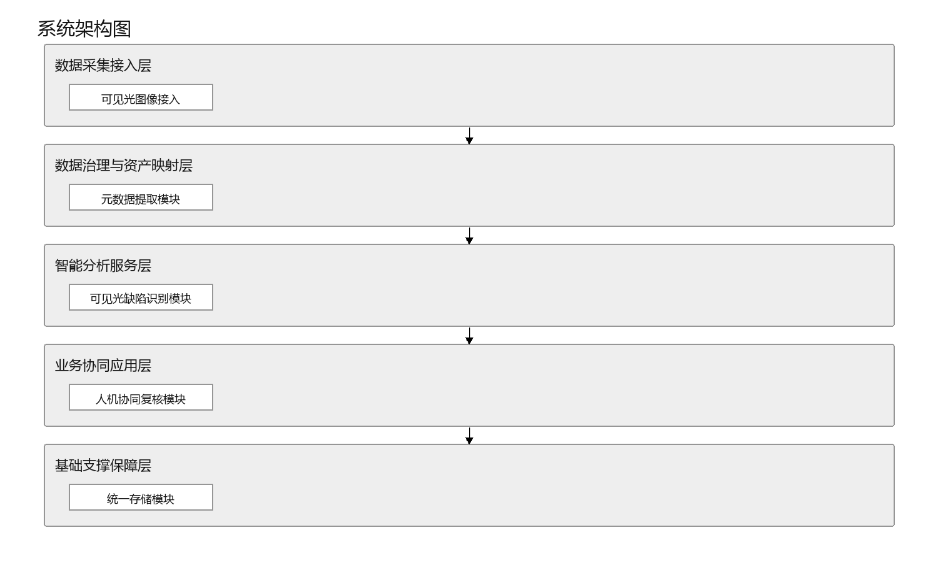
- 系统架构图
  - 功能设计
      - 多源异构数据接入与解析引擎
多模式数据导入
多模式数据导入功能面向多源异构数据接入与解析引擎中的核心业务环节，重点解决“系统须支持通过离线物理介质批量导入、对象存储挂载以及标准API接口推送等方式，接入可见光图像、红外热像图、视频流及激光雷达（LiDAR）点云数据。”所描述的能力落地问题。系统应将该功能纳入统一巡检任务和数据资源管理体系，明确输入数据、处理规则、输出结果和异常反馈方式，使其既能独立支撑具体业务操作，也能与上下游的数据接入、资产映射、智能分析和工单协同流程衔接。
在实现过程中，平台应围绕标准化处理、状态跟踪和结果可追溯建立功能逻辑。系统需要对输入信息进行必要校验，对处理过程形成可查询状态，对处理失败、低置信度或需人工确认的情况提供明确提示，并将最终结果写入对应的业务资源库或任务记录中，避免巡检成果停留在零散文件或临时结果层面。
该功能的设计重点在于提升多模式数据导入的自动化、规范化和业务可用性。通过将处理结果与线路、杆塔、部件、缺陷或工单等业务对象关联，平台能够支撑后续查询统计、人工复核、趋势分析和闭环处置，为高压线路无人机巡检业务的规模化运行提供基础能力。
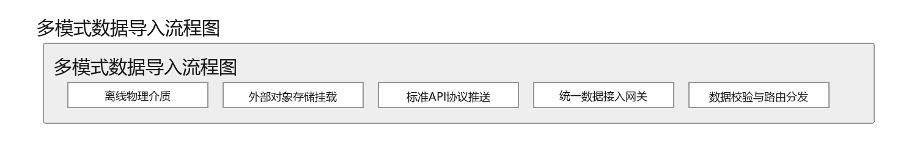
- 多模式数据导入流程图
元数据提取与标准化
元数据提取与标准化功能面向多源异构数据接入与解析引擎中的核心业务环节，重点解决“自动提取影像文件中的EXIF信息及飞行平台遥测数据（包含经纬度、高程、偏航角、俯仰角、拍摄时间等），并进行统一的数据格式清洗与入库。”所描述的能力落地问题。系统应将该功能纳入统一巡检任务和数据资源管理体系，明确输入数据、处理规则、输出结果和异常反馈方式，使其既能独立支撑具体业务操作，也能与上下游的数据接入、资产映射、智能分析和工单协同流程衔接。
在实现过程中，平台应围绕标准化处理、状态跟踪和结果可追溯建立功能逻辑。系统需要对输入信息进行必要校验，对处理过程形成可查询状态，对处理失败、低置信度或需人工确认的情况提供明确提示，并将最终结果写入对应的业务资源库或任务记录中，避免巡检成果停留在零散文件或临时结果层面。
该功能的设计重点在于提升元数据提取与标准化的自动化、规范化和业务可用性。通过将处理结果与线路、杆塔、部件、缺陷或工单等业务对象关联，平台能够支撑后续查询统计、人工复核、趋势分析和闭环处置，为高压线路无人机巡检业务的规模化运行提供基础能力。
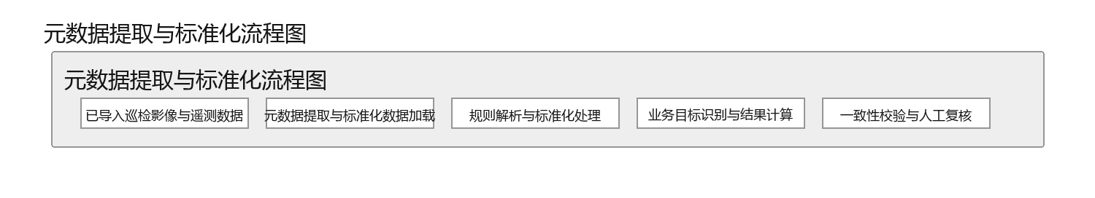
- 元数据提取与标准化流程图
      - 输电资产台账与空间位置映射
空间坐标匹配
空间坐标匹配功能面向输电资产台账与空间位置映射中的核心业务环节，重点解决“建立基于GIS空间运算的匹配规则，利用影像元数据中的GPS坐标与无人机位姿信息，结合电网GIS系统中的杆塔坐标，自动判别影像所属的线路段与具体杆塔。”所描述的能力落地问题。系统应将该功能纳入统一巡检任务和数据资源管理体系，明确输入数据、处理规则、输出结果和异常反馈方式，使其既能独立支撑具体业务操作，也能与上下游的数据接入、资产映射、智能分析和工单协同流程衔接。
在实现过程中，平台应围绕标准化处理、状态跟踪和结果可追溯建立功能逻辑。系统需要对输入信息进行必要校验，对处理过程形成可查询状态，对处理失败、低置信度或需人工确认的情况提供明确提示，并将最终结果写入对应的业务资源库或任务记录中，避免巡检成果停留在零散文件或临时结果层面。
该功能的设计重点在于提升空间坐标匹配的自动化、规范化和业务可用性。通过将处理结果与线路、杆塔、部件、缺陷或工单等业务对象关联，平台能够支撑后续查询统计、人工复核、趋势分析和闭环处置，为高压线路无人机巡检业务的规模化运行提供基础能力。
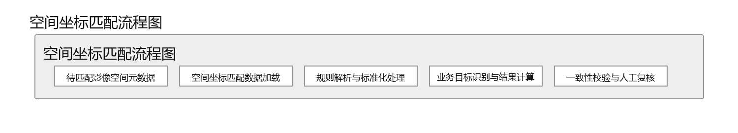
- 空间坐标匹配流程图
部件级数据挂载
部件级数据挂载功能面向输电资产台账与空间位置映射中的核心业务环节，重点解决“通过空间解算或图像特征匹配，将采集影像精准归档至杆塔的具体部件（如绝缘子串、防震锤、线夹等）逻辑节点之下。”所描述的能力落地问题。系统应将该功能纳入统一巡检任务和数据资源管理体系，明确输入数据、处理规则、输出结果和异常反馈方式，使其既能独立支撑具体业务操作，也能与上下游的数据接入、资产映射、智能分析和工单协同流程衔接。
在实现过程中，平台应围绕标准化处理、状态跟踪和结果可追溯建立功能逻辑。系统需要对输入信息进行必要校验，对处理过程形成可查询状态，对处理失败、低置信度或需人工确认的情况提供明确提示，并将最终结果写入对应的业务资源库或任务记录中，避免巡检成果停留在零散文件或临时结果层面。
该功能的设计重点在于提升部件级数据挂载的自动化、规范化和业务可用性。通过将处理结果与线路、杆塔、部件、缺陷或工单等业务对象关联，平台能够支撑后续查询统计、人工复核、趋势分析和闭环处置，为高压线路无人机巡检业务的规模化运行提供基础能力。
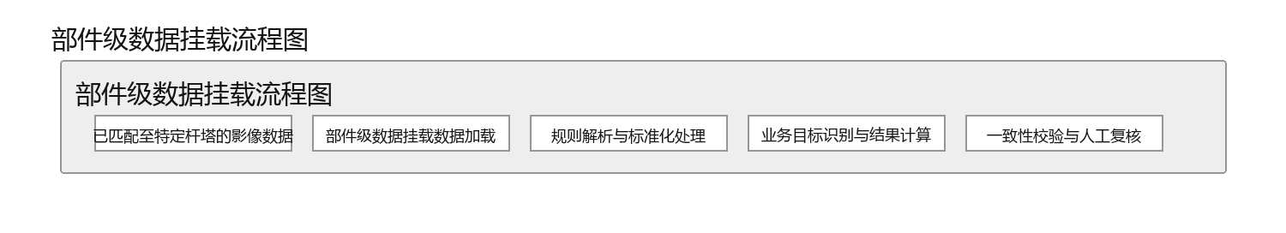
- 部件级数据挂载流程图
      - 人工智能视觉分析中台
可见光缺陷识别
可见光缺陷识别功能面向人工智能视觉分析中台中的核心业务环节，重点解决“内置深度学习模型，对断股、绝缘子破损、开口销脱落、金具锈蚀、鸟巢及外力破坏等典型隐患进行自动识别与框选标注。”所描述的能力落地问题。系统应将该功能纳入统一巡检任务和数据资源管理体系，明确输入数据、处理规则、输出结果和异常反馈方式，使其既能独立支撑具体业务操作，也能与上下游的数据接入、资产映射、智能分析和工单协同流程衔接。
在实现过程中，平台应围绕标准化处理、状态跟踪和结果可追溯建立功能逻辑。系统需要对输入信息进行必要校验，对处理过程形成可查询状态，对处理失败、低置信度或需人工确认的情况提供明确提示，并将最终结果写入对应的业务资源库或任务记录中，避免巡检成果停留在零散文件或临时结果层面。
该功能的设计重点在于提升可见光缺陷识别的自动化、规范化和业务可用性。通过将处理结果与线路、杆塔、部件、缺陷或工单等业务对象关联，平台能够支撑后续查询统计、人工复核、趋势分析和闭环处置，为高压线路无人机巡检业务的规模化运行提供基础能力。
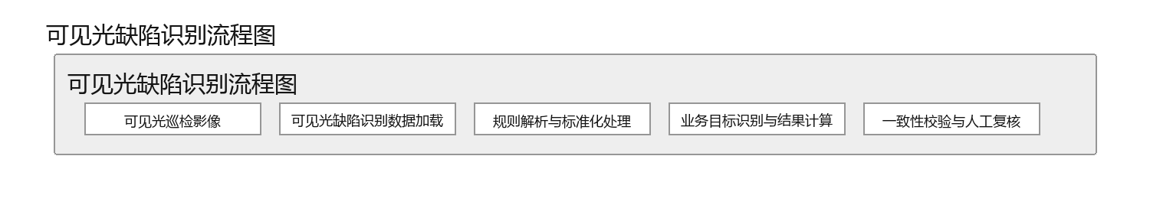
- 可见光缺陷识别流程图
红外热点分析
红外热点分析功能面向人工智能视觉分析中台中的核心业务环节，重点解决“自动解析红外图像的温度矩阵，对比同类设备温差及历史温度趋势，识别线夹及金具的异常发热缺陷。”所描述的能力落地问题。系统应将该功能纳入统一巡检任务和数据资源管理体系，明确输入数据、处理规则、输出结果和异常反馈方式，使其既能独立支撑具体业务操作，也能与上下游的数据接入、资产映射、智能分析和工单协同流程衔接。
在实现过程中，平台应围绕标准化处理、状态跟踪和结果可追溯建立功能逻辑。系统需要对输入信息进行必要校验，对处理过程形成可查询状态，对处理失败、低置信度或需人工确认的情况提供明确提示，并将最终结果写入对应的业务资源库或任务记录中，避免巡检成果停留在零散文件或临时结果层面。
该功能的设计重点在于提升红外热点分析的自动化、规范化和业务可用性。通过将处理结果与线路、杆塔、部件、缺陷或工单等业务对象关联，平台能够支撑后续查询统计、人工复核、趋势分析和闭环处置，为高压线路无人机巡检业务的规模化运行提供基础能力。
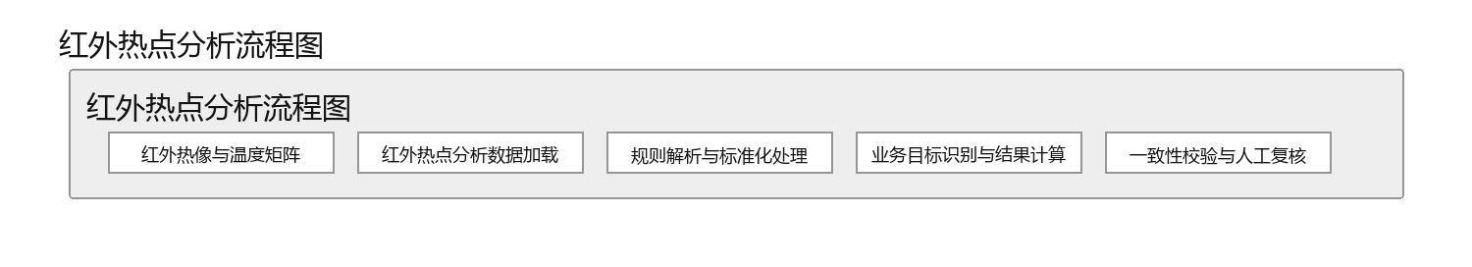
- 红外热点分析流程图
模型训练与管理
模型训练与管理功能面向人工智能视觉分析中台中的核心业务环节，重点解决“具备算法模型版本管理功能，支持将人工复核修正后的样本数据自动回流至训练集，支撑算法的持续迭代与泛化能力提升。”所描述的能力落地问题。系统应将该功能纳入统一巡检任务和数据资源管理体系，明确输入数据、处理规则、输出结果和异常反馈方式，使其既能独立支撑具体业务操作，也能与上下游的数据接入、资产映射、智能分析和工单协同流程衔接。
在实现过程中，平台应围绕标准化处理、状态跟踪和结果可追溯建立功能逻辑。系统需要对输入信息进行必要校验，对处理过程形成可查询状态，对处理失败、低置信度或需人工确认的情况提供明确提示，并将最终结果写入对应的业务资源库或任务记录中，避免巡检成果停留在零散文件或临时结果层面。
该功能的设计重点在于提升模型训练与管理的自动化、规范化和业务可用性。通过将处理结果与线路、杆塔、部件、缺陷或工单等业务对象关联，平台能够支撑后续查询统计、人工复核、趋势分析和闭环处置，为高压线路无人机巡检业务的规模化运行提供基础能力。
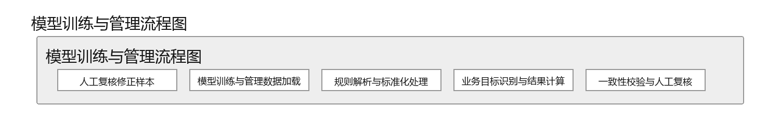
- 模型训练与管理流程图
      - 三维点云数据处理与分析
通道三维重建
通道三维重建功能面向三维点云数据处理与分析中的核心业务环节，重点解决“支持海量LiDAR点云数据的轻量化渲染与三维可视化展示。”所描述的能力落地问题。系统应将该功能纳入统一巡检任务和数据资源管理体系，明确输入数据、处理规则、输出结果和异常反馈方式，使其既能独立支撑具体业务操作，也能与上下游的数据接入、资产映射、智能分析和工单协同流程衔接。
在实现过程中，平台应围绕标准化处理、状态跟踪和结果可追溯建立功能逻辑。系统需要对输入信息进行必要校验，对处理过程形成可查询状态，对处理失败、低置信度或需人工确认的情况提供明确提示，并将最终结果写入对应的业务资源库或任务记录中，避免巡检成果停留在零散文件或临时结果层面。
该功能的设计重点在于提升通道三维重建的自动化、规范化和业务可用性。通过将处理结果与线路、杆塔、部件、缺陷或工单等业务对象关联，平台能够支撑后续查询统计、人工复核、趋势分析和闭环处置，为高压线路无人机巡检业务的规模化运行提供基础能力。
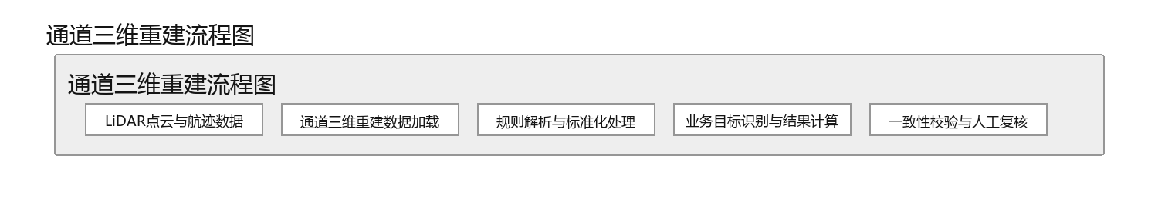
- 通道三维重建流程图
空间距离测算
空间距离测算功能面向三维点云数据处理与分析中的核心业务环节，重点解决“具备自动提取导线、地面及周边植被模型的算法，自动计算交跨距离及树障安全距离，并在三维空间中标注危险点。”所描述的能力落地问题。系统应将该功能纳入统一巡检任务和数据资源管理体系，明确输入数据、处理规则、输出结果和异常反馈方式，使其既能独立支撑具体业务操作，也能与上下游的数据接入、资产映射、智能分析和工单协同流程衔接。
在实现过程中，平台应围绕标准化处理、状态跟踪和结果可追溯建立功能逻辑。系统需要对输入信息进行必要校验，对处理过程形成可查询状态，对处理失败、低置信度或需人工确认的情况提供明确提示，并将最终结果写入对应的业务资源库或任务记录中，避免巡检成果停留在零散文件或临时结果层面。
该功能的设计重点在于提升空间距离测算的自动化、规范化和业务可用性。通过将处理结果与线路、杆塔、部件、缺陷或工单等业务对象关联，平台能够支撑后续查询统计、人工复核、趋势分析和闭环处置，为高压线路无人机巡检业务的规模化运行提供基础能力。
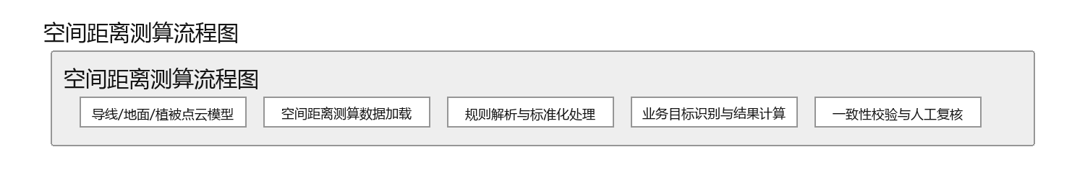
- 空间距离测算流程图
      - 缺陷管理与业务协同
人机协同复核
人机协同复核功能面向缺陷管理与业务协同中的核心业务环节，重点解决“提供高效的阅片交互界面，辅助人工对AI初筛生成的缺陷记录进行快速审核、修正与评级。”所描述的能力落地问题。系统应将该功能纳入统一巡检任务和数据资源管理体系，明确输入数据、处理规则、输出结果和异常反馈方式，使其既能独立支撑具体业务操作，也能与上下游的数据接入、资产映射、智能分析和工单协同流程衔接。
在实现过程中，平台应围绕标准化处理、状态跟踪和结果可追溯建立功能逻辑。系统需要对输入信息进行必要校验，对处理过程形成可查询状态，对处理失败、低置信度或需人工确认的情况提供明确提示，并将最终结果写入对应的业务资源库或任务记录中，避免巡检成果停留在零散文件或临时结果层面。
该功能的设计重点在于提升人机协同复核的自动化、规范化和业务可用性。通过将处理结果与线路、杆塔、部件、缺陷或工单等业务对象关联，平台能够支撑后续查询统计、人工复核、趋势分析和闭环处置，为高压线路无人机巡检业务的规模化运行提供基础能力。
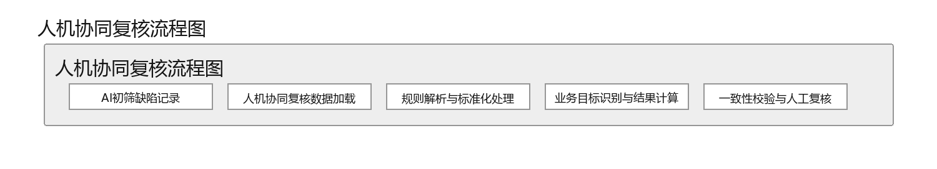
- 人机协同复核流程图
工单流转管控
工单流转管控功能面向缺陷管理与业务协同中的核心业务环节，重点解决“根据缺陷等级自动生成消缺建议，并通过接口向电网生产系统触发工单流转。”所描述的能力落地问题。系统应将该功能纳入统一巡检任务和数据资源管理体系，明确输入数据、处理规则、输出结果和异常反馈方式，使其既能独立支撑具体业务操作，也能与上下游的数据接入、资产映射、智能分析和工单协同流程衔接。
在实现过程中，平台应围绕标准化处理、状态跟踪和结果可追溯建立功能逻辑。系统需要对输入信息进行必要校验，对处理过程形成可查询状态，对处理失败、低置信度或需人工确认的情况提供明确提示，并将最终结果写入对应的业务资源库或任务记录中，避免巡检成果停留在零散文件或临时结果层面。
该功能的设计重点在于提升工单流转管控的自动化、规范化和业务可用性。通过将处理结果与线路、杆塔、部件、缺陷或工单等业务对象关联，平台能够支撑后续查询统计、人工复核、趋势分析和闭环处置，为高压线路无人机巡检业务的规模化运行提供基础能力。
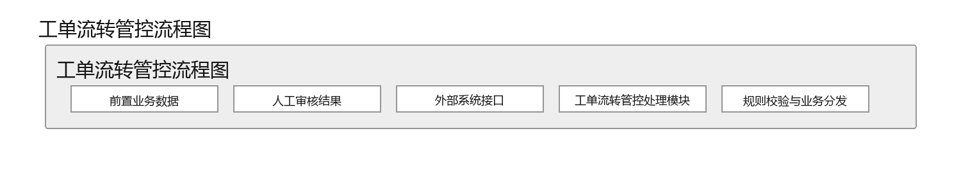
- 工单流转管控流程图
  - 性能设计
一般操作响应时间（数据查阅、图表显示等操作）设计
针对“一般操作响应时间（数据查阅、图表显示等操作）：＜2s；”的要求，系统应在前端交互、服务接口、数据查询、缓存策略和后台任务调度等方面进行协同优化。平台应控制同步操作的数据返回范围，采用分页加载、异步处理、索引优化、状态反馈和资源监控等机制，保证用户在巡检数据查阅、统计分析、任务处理和业务协同时获得稳定、明确、可追踪的响应体验。
系统初始化时间设计
针对“系统初始化时间：＜10s；”的要求，系统应在前端交互、服务接口、数据查询、缓存策略和后台任务调度等方面进行协同优化。平台应控制同步操作的数据返回范围，采用分页加载、异步处理、索引优化、状态反馈和资源监控等机制，保证用户在巡检数据查阅、统计分析、任务处理和业务协同时获得稳定、明确、可追踪的响应体验。
一般数据查询时间设计
针对“一般数据查询时间：＜5s；”的要求，系统应在前端交互、服务接口、数据查询、缓存策略和后台任务调度等方面进行协同优化。平台应控制同步操作的数据返回范围，采用分页加载、异步处理、索引优化、状态反馈和资源监控等机制，保证用户在巡检数据查阅、统计分析、任务处理和业务协同时获得稳定、明确、可追踪的响应体验。
一般数据汇总时间设计
针对“一般数据汇总时间：<10s；”的要求，系统应在前端交互、服务接口、数据查询、缓存策略和后台任务调度等方面进行协同优化。平台应控制同步操作的数据返回范围，采用分页加载、异步处理、索引优化、状态反馈和资源监控等机制，保证用户在巡检数据查阅、统计分析、任务处理和业务协同时获得稳定、明确、可追踪的响应体验。
指令响应率设计
针对“指令响应率：100%；”的要求，系统应在前端交互、服务接口、数据查询、缓存策略和后台任务调度等方面进行协同优化。平台应控制同步操作的数据返回范围，采用分页加载、异步处理、索引优化、状态反馈和资源监控等机制，保证用户在巡检数据查阅、统计分析、任务处理和业务协同时获得稳定、明确、可追踪的响应体验。
系统服务稳定性设计
针对“系统服务稳定性：99%；”的要求，系统应在前端交互、服务接口、数据查询、缓存策略和后台任务调度等方面进行协同优化。平台应控制同步操作的数据返回范围，采用分页加载、异步处理、索引优化、状态反馈和资源监控等机制，保证用户在巡检数据查阅、统计分析、任务处理和业务协同时获得稳定、明确、可追踪的响应体验。
特殊操作超过该时间则需要给予用户明确的等待时间或进度条提示。设计
针对“特殊操作超过该时间则需要给予用户明确的等待时间或进度条提示。”的要求，系统应在前端交互、服务接口、数据查询、缓存策略和后台任务调度等方面进行协同优化。平台应控制同步操作的数据返回范围，采用分页加载、异步处理、索引优化、状态反馈和资源监控等机制，保证用户在巡检数据查阅、统计分析、任务处理和业务协同时获得稳定、明确、可追踪的响应体验。
  - 数据库设计

    - 数据库架构

    - 数据库表设计

  - 通用质量特性设计

    - 可靠性设计

    - 维修性设计

    - 保障性设计

    - 测试性设计

    - 安全性设计

    - 环境适应性设计

  - 关键技术

- 质量控制

  - 风险评估与控制

  - 质量保证措施

  - 项目进度计划

  - 项目人员组成
  - 成果交付及验收

